一、总体情况
2020年，我镇根据县委、县政府的统一部署，以习近平新时代中国特色社会主义思想为指导，深入贯彻党的十九大和十九届二中、三中、四中、五中全会精神，不断深入强化制度机制建设、继续加强信息发布。不断增强政务公开质量和实效，积极稳妥推进政务公开工作。现将我镇全年政务公开工作情况报告如下：2020年，全镇主动公开各类信息210条。其中在奉新县政府信息网站公开信息30条；新媒体发布信息180条，其中官方微信公众号39条。经整合优化后主动注销了官方微信公众号。
1.政府信息依申请公开情况
全年累计受理依申请公开政府信息1件,才用电子邮箱及邮政挂号信两张方式依申请公开回复。
2.因政府信息公开申请行政复议、诉讼和申请情况
全年累计因政府信息公开工作引起举报0起；投诉0起；行政复议0起；行政诉讼0起。
3.政府信息公开的收费及减免情况
全年累计因政府信息的收费0起；减免0起。
4.人大、政协建议提案办理情况
全年在政务信息公开人大代表建议办理0项。
5.受理各类行政许可和便民服务事项情况
全年在政务信息公开中受理行政许可和便民事项0项。
二、主动公开政府信息情况
第二十条第（一）项
信息内容 | 本年新  制作数量 | 本年新  公开数量 | 对外公开总数量
规章 | 0 | 0 | 0
规范性文件 | 0 | 0 | 0
第二十条第（五）项
信息内容 | 上一年项目数量 | 本年增/减 | 处理决定数量
行政许可 | 0 | 0 | 0
其他对外管理服务事项 | 171 | 24 | 0
第二十条第（六）项
信息内容 | 上一年项目数量 | 本年增/减 | 处理决定数量
行政处罚 | 0 | 0 | 0
行政强制 | 0 | 0 | 0
第二十条第（八）项
信息内容 | 上一年项目数量 | 本年增/减
行政事业性收费 | 0 | 0
第二十条第（九）项
信息内容 | 采购项目数量 | 采购总金额
政府集中采购 | 0 | 0

三、收到和处理政府信息公开申请情况
为进一步提升老年人对自身健康的认知，做到“早发现、早诊断、早治疗”,4月26日，蔡埇村联合赤田镇卫生院在蔡埇村村委会开展老年人免费健康体检活动。

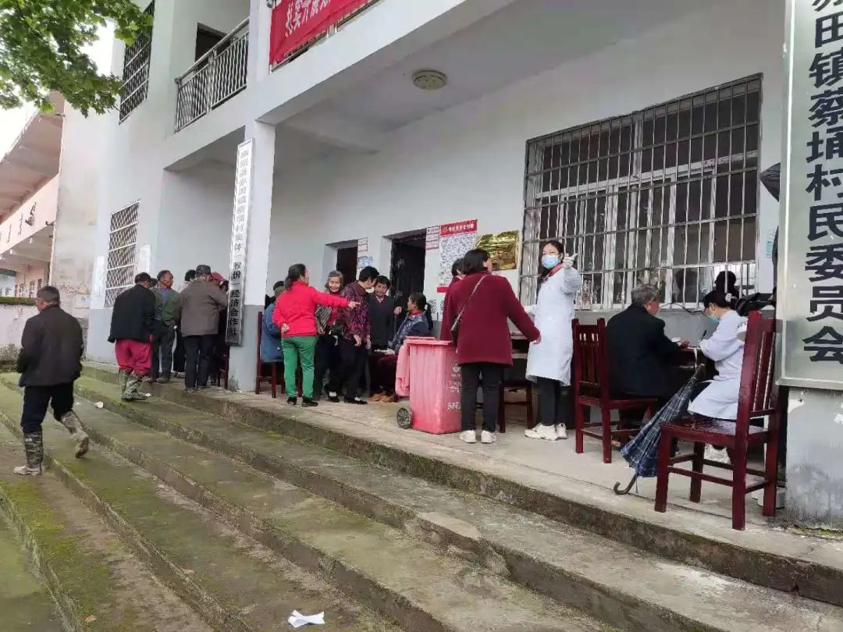

本次体检活动主要针对65周岁以上的老年人，活动前期，为提高参检率，村“两委”通过进小组宣传、公告栏内张贴海报、微信群通知等线上线下多种渠道对免费体检活动进行广泛宣传，让活动家喻户晓。

本次体检主要有内科、外科、血液、B超等十多项常规项目，体检现场，前来咨询和参检的老人络绎不绝，参加此次体检的老人达到100余人。在体检过程中，老人们向医生反映自身的健康问题，医生们热心地替他们解答疑虑，并对检测出身体有异常的老人生活方式提出改善建议。

蔡埇村村支书汪春庚说：“免费健康体检与党史学习教育‘我为群众办实事’实践活动有机结合赢得广大村民高度认可,在我村开展免费健康体检能够及时发现老年人慢性病便于早治疗。通过此项活动的开展，让村里老人懂得更多医学常识，进一步增强健康意识，达到有病治病、无病预防的目的。”

（本列数据的勾稽关系为：第一项加第二项之和，等于第三项加第四项之和） |  |  | 申请人情况
 |  |  | 自然人 | 法人或其他组织 |  |  |  |  | 总计
 |  |  | 自然人 | 商业企业 | 科研机构 | 社会公益组织 | 法律服务机构 | 其他 | 总计
一、本年新收政府信息公开申请数量 |  |  | 0 | 0 | 0 | 0 | 0 | 1 | 1
二、上年结转政府信息公开申请数量 |  |  | 0 | 0 | 0 | 0 | 0 | 0 | 0
三、本年度办理结果 | （一）予以公开 |  | 0 | 0 | 0 | 0 | 0 | 0 | 0
三、本年度办理结果 | （二）部分公开（区分处理的，只计这一情形，不计其他情形） |  | 0 | 0 | 0 | 0 | 0 | 0 | 0
三、本年度办理结果 | （三）不予公开 | 1.属于国家秘密 | 0 | 0 | 0 | 0 | 0 | 0 | 0
三、本年度办理结果 | （三）不予公开 | 2.其他法律行政法规禁止公开 | 0 | 0 | 0 | 0 | 0 | 0 | 0
三、本年度办理结果 | （三）不予公开 | 3.危及“三安全一稳定” | 0 | 0 | 0 | 0 | 0 | 0 | 0
三、本年度办理结果 | （三）不予公开 | 4.保护第三方合法权益 | 0 | 0 | 0 | 0 | 0 | 0 | 0
三、本年度办理结果 | （三）不予公开 | 5.属于三类内部事务信息 | 0 | 0 | 0 | 0 | 0 | 0 | 0
三、本年度办理结果 | （三）不予公开 | 6.属于四类过程性信息 | 0 | 0 | 0 | 0 | 0 | 0 | 0
三、本年度办理结果 | （三）不予公开 | 7.属于行政执法案卷 | 0 | 0 | 0 | 0 | 0 | 0 | 0
三、本年度办理结果 | （三）不予公开 | 8.属于行政查询事项 | 0 | 0 | 0 | 0 | 0 | 0 | 0
三、本年度办理结果 | （四）无法提供 | 1.本机关不掌握相关政府信息 | 0 | 0 | 0 | 0 | 0 | 0 | 0
三、本年度办理结果 | （四）无法提供 | 2.没有现成信息需要另行制作 | 0 | 0 | 0 | 0 | 0 | 0 | 0
三、本年度办理结果 | （四）无法提供 | 3.补正后申请内容仍不明确 | 0 | 0 | 0 | 0 | 0 | 0 | 0
三、本年度办理结果 | （五）不予处理 | 1.信访举报投诉类申请 | 0 | 0 | 0 | 0 | 0 | 0 | 0
三、本年度办理结果 | （五）不予处理 | 2.重复申请 | 0 | 0 | 0 | 0 | 0 | 0 | 0
三、本年度办理结果 | （五）不予处理 | 3.要求提供公开出版物 | 0 | 0 | 0 | 0 | 0 | 0 | 0
三、本年度办理结果 | （五）不予处理 | 4.无正当理由大量反复申请 | 0 | 0 | 0 | 0 | 0 | 0 | 0
三、本年度办理结果 | （五）不予处理 | 5.要求行政机关确认或重新出具已获取信息 | 0 | 0 | 0 | 0 | 0 | 0 | 0
三、本年度办理结果 | （六）其他处理 |  | 0 | 0 | 0 | 0 | 0 | 0 | 0
三、本年度办理结果 | （七）总计 |  | 0 | 0 | 0 | 0 | 0 | 0 | 0
四、结转下年度继续办理 |  |  | 0 | 0 | 0 | 0 | 0 | 0 | 0
四、政府信息公开行政复议、行政诉讼情况

行政复议 |  |  |  |  | 行政诉讼
结果维持 | 结果纠正 | 其他结果 | 尚未审结 | 总计 | 未经复议直接起诉 |  |  |  |  | 复议后起诉
 |  |  |  |  | 结果维持 | 结果纠正 | 其他结果 | 尚未审结 | 总计 | 结果维持 | 结果纠正 | 其他结果 | 尚未审结 | 总计
0 | 0 | 0 | 0 | 0 | 0 | 0 | 0 | 0 | 0 | 0 | 0 | 0 | 0 | 0

五、存在的主要问题及改进情况
2020年，我镇政府信息公开工作虽然取得了一些成效，但同时也暴露了一些问题急待改进：一是专职工作人员紧缺，工作人员身兼多职，工作中难免分身乏术、顾此失彼，信息公开工作难以保证高质高效。二是政务公开宣传范围局限，收效甚浅，适合群众查阅政府信息的形式较少。
针对政府信息公开工作中存在问题，我镇将根据县政府的统一安排部署，认真查找并纠正问题，努力克服和解决困难，有序有效推进政府信息公开工作开展。一是加强政府信息公开信息员队伍建设，2021年，赤田镇将结合村党建宣传员展开队伍培养，组建一支业务过硬、素质高的宣传队伍，创新宣传方式。提升信息员综合素质，提高工作效率。二是加强政府信息公开典型经验、先进做法宣传报道，引导群众主动关心政府信息公开，依法有序参与政府信息公开。三是加大学习培训力度，提高领导干部政府信息公开工作的能力，确保政府信息公开工作顺利推进；四是加大政府信息采集和发布力度，提高信息质量，丰富公开内容。广泛听取群众的意见和建议，重点公开人民群众普遍关心的热点、焦点问题。五是创新工作方式，拓宽公开渠道。努力探索信息公开的新路子，因地制宜选取形式多样的信息公开方式，畅通公开渠道，方便群众获取政府信息。

六、其他需要报告的事项
无

